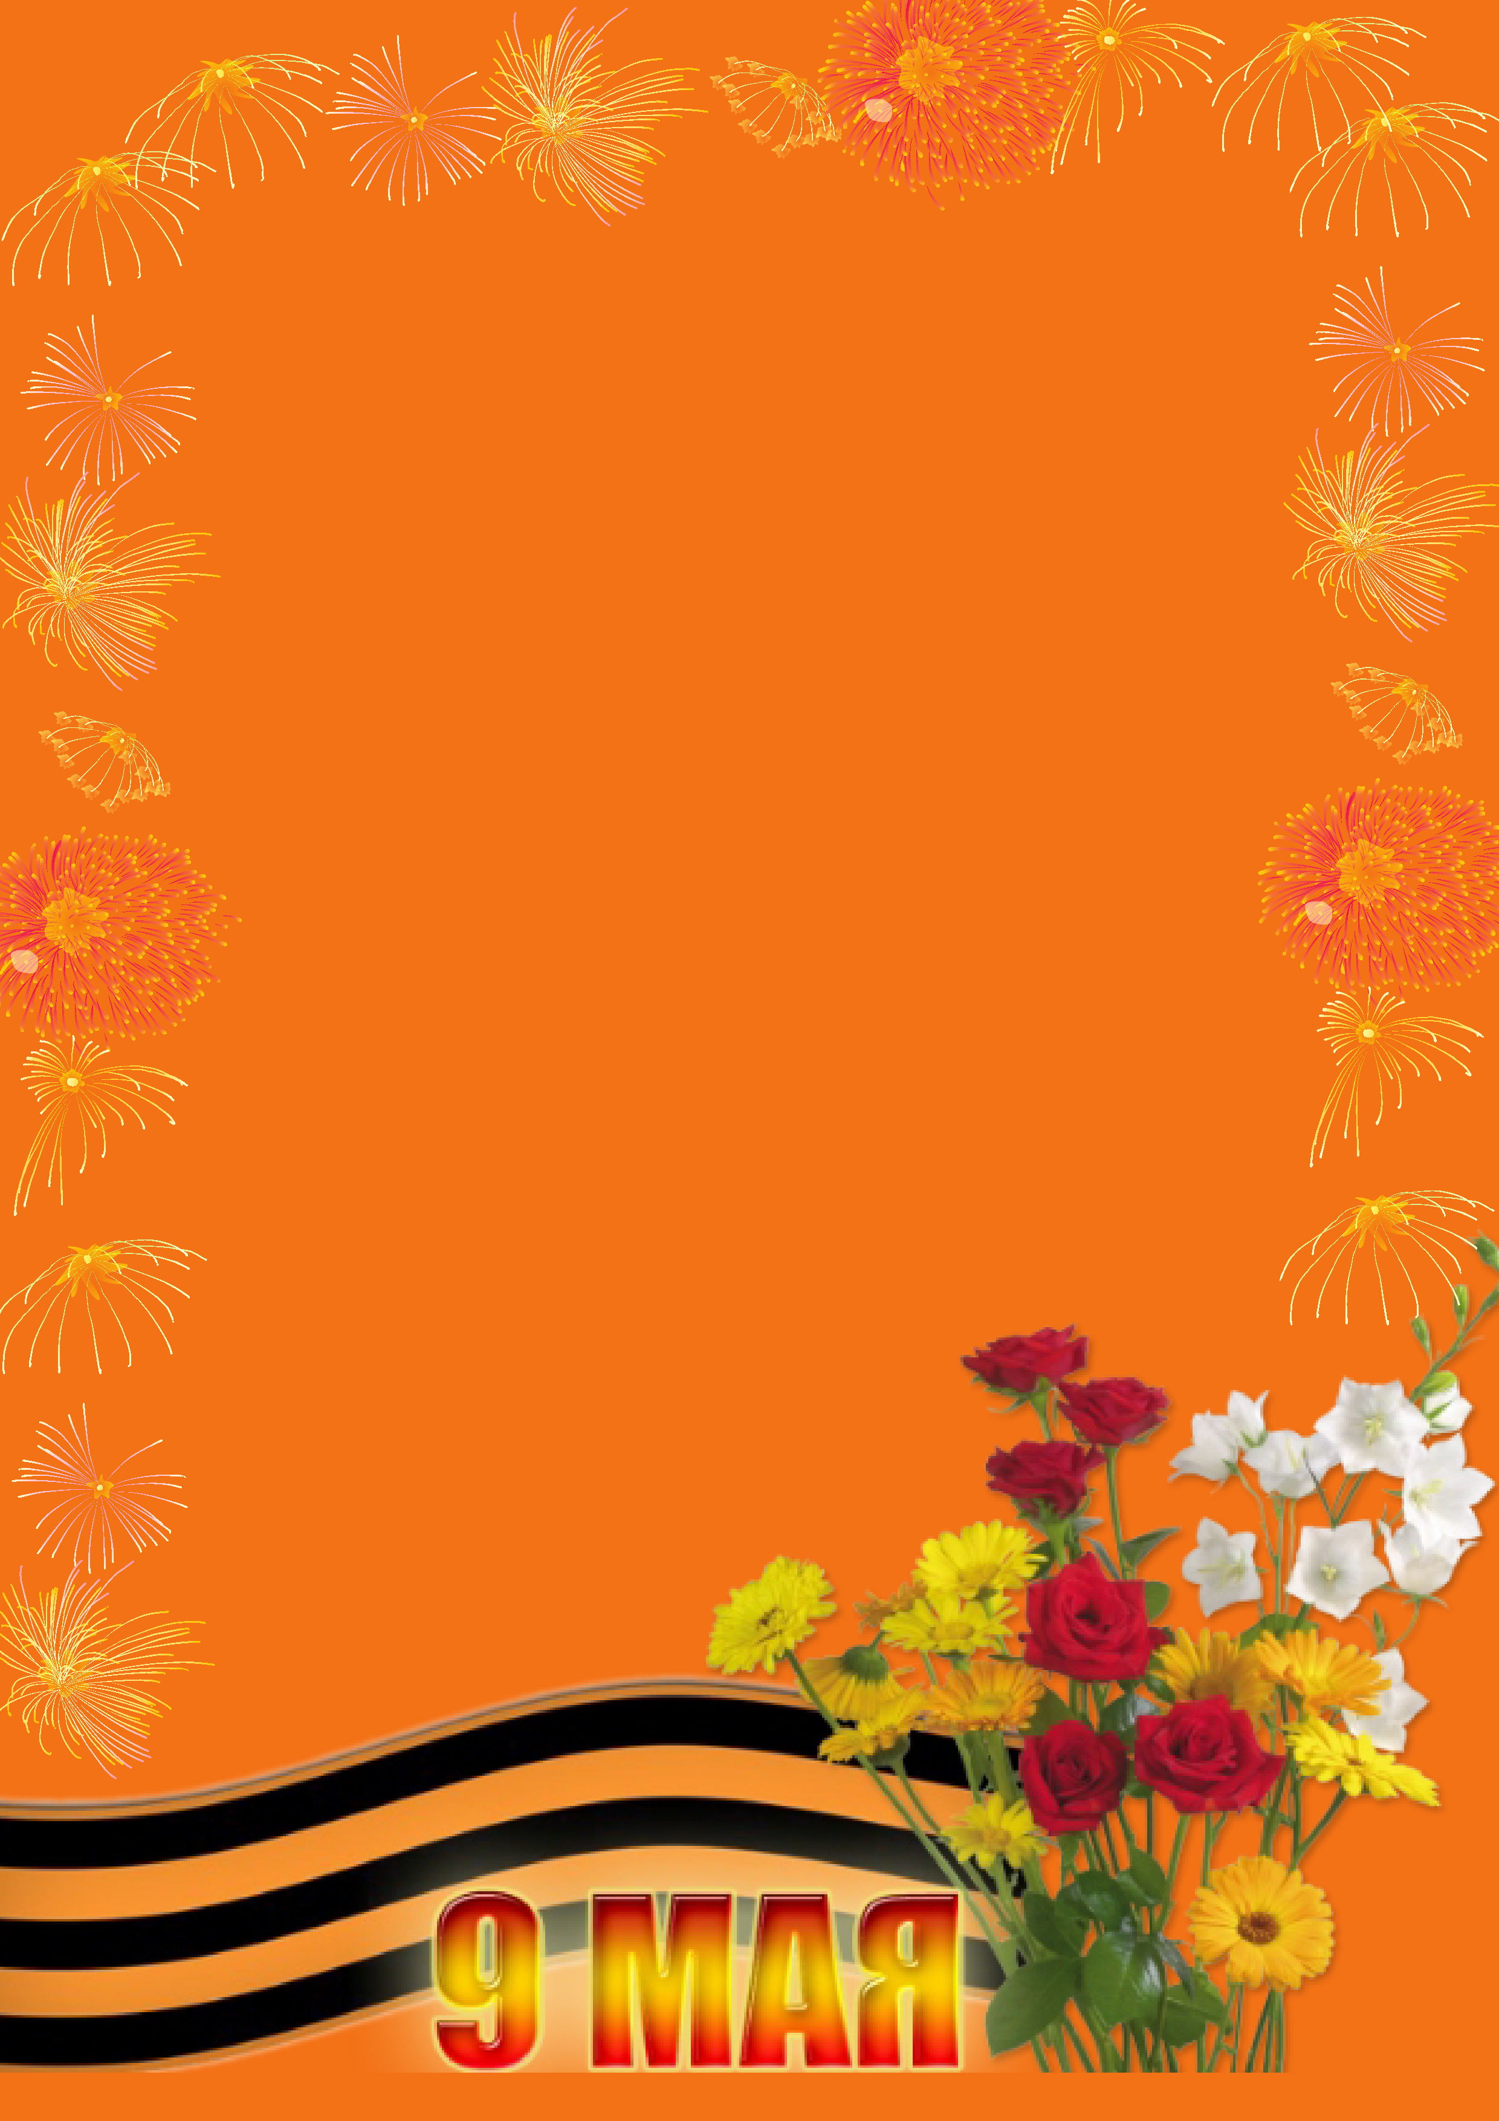**Что за праздник?**

В небе праздничный салют,  
Фейерверки там и тут.  
Поздравляет вся страна  
Славных ветеранов.  
А цветущая весна  
Дарит им тюльпаны,  
Дарит белую сирень.  
Что за славный майский день?  
*(Н. Иванова)*

**Пусть будет мир**

Пусть пулеметы не строчат,  
И пушки грозные молчат,  
Пусть в небе не клубится дым,  
Пусть небо будет голубым,

Пусть бомбовозы по нему  
Не прилетают ни к кому,  
Не гибнут люди, города…  
Мир нужен на земле всегда!  
*(Н. Найденова)*

**Победа**

Песни фронтовые,  
Награды боевые,  
Красные тюльпаны,  
Встречи ветеранов  
И салют в полнеба,  
Огромный, как Победа.

**Нужен мир**

Мир и дружба всем нужны,  
Мир важней всего на свете,  
На земле, где нет войны,  
Ночью спят спокойно дети.  
Там, где пушки не гремят,  
В небе солнце ярко светит.  
Нужен мир для всех ребят.  
Нужен мир на всей планете!

**Салют Победе**

Салют и слава годовщине  
Навеки памятного дня!  
Салют Победе, что в Берлине  
Огнём попрала мощь огня!  
Салют её большим и малым  
Творцам, что шли путём одним,  
Её бойцам и генералам,  
Героям павшим и живым, Салют!

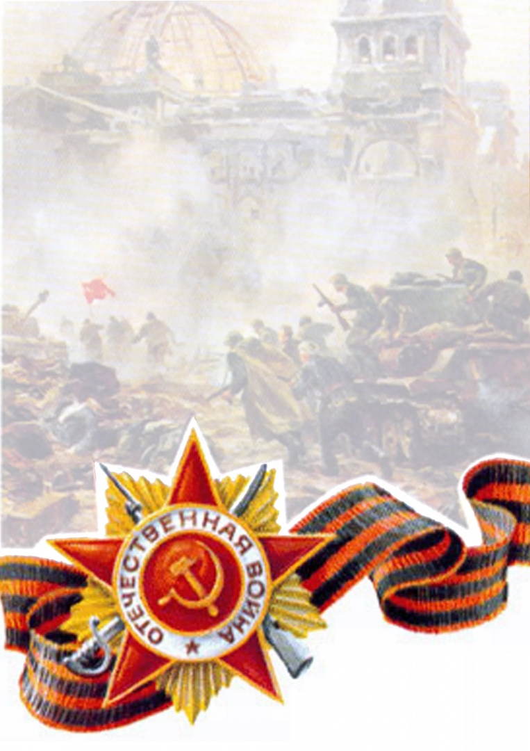**Дорогие ветераны**

Дорогие ветераны!  
Мир вам шлёт поклон земной,  
И на всех меридианах  
Чтут ваш подвиг фронтовой.

В этот светлый день России  
Постарайтесь не грустить.  
Выше голову, родные,  
Дай вам Бог ещё пожить!

**Старый снимок**

Фотоснимок на стене –  
В доме память о войне.  
Димкин дед  
На этом фото:  
С автоматом возле дота,  
Перевязана рука,  
Улыбается слегка…

Здесь всего на десять лет  
Старше Димки  
Димкин дед.

          (С. Пивоваров)

**Победа**

Мой прадед  
Рассказывал мне о войне.  
Как в танке сражались,  
Горели в огне,  
Теряли друзей,  
Защищая страну.  
Победа пришла  
В Сорок пятом году!

Вечернее небо,  
Победы салют.  
Солдаты России  
Наш сон берегут.  
Я вырасту —  
Детям своим расскажу,  
Как прадеды их  
Защищали страну!



**День Победы**   
  
День Победы 9 Мая –   
Праздник мира в стране и весны.   
В этот день мы солдат вспоминаем,   
Не вернувшихся в семьи с войны.   
В этот праздник мы чествуем дедов,   
Защитивших родную страну,   
Подарившим народам Победу   
И вернувшим нам мир и весну!

Праздник Победы — это праздник весны,  
День пораженья жестокой войны,  
День пораженья насилья и зла,  
День воскрешенья любви и добра.

Воспоминаний о тех, кто себе  
Целью поставил, чтоб впредь этот день  
Символом стал всех стараний людей -  
В мире и счастье растить малышей.

                         (Н. Найденова)

**День Победы**

Майский праздник –  
День Победы  
Отмечает вся страна.  
Надевают наши деды  
Боевые ордена.

Их с утра зовёт дорога  
На торжественный парад.  
И задумчиво с порога  
Вслед им бабушки глядят.

                          (Т. Белозёров)

**Обелиски**

Стоят в России обелиски,  
На них фамилии солдат…  
Мои ровесники мальчишки  
Под обелисками лежат.  
И к ним, притихшие в печали,  
Цветы приносят полевые  
Девчонки те, что их так ждали,  
Теперь уже совсем седые.

                           (А. Терновский)